

Amis de Notre Dame du Dimanche

Bulletin d’adhésion individuelle de 15 €
Notre association a pour but, en communion avec l’Association Diocésaine et la Paroisse Saint Benoît Val d’Erau, :
- D’assurer la Sauvegarde, l’Entretien et le Rayonnement,
- D’assurer la défense, la protection et la sécurité du sanctuaire de Notre Dame du Dimanche.
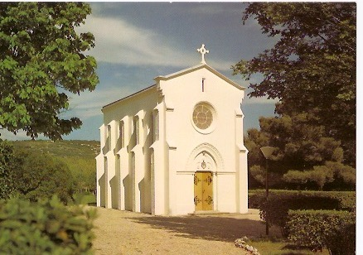
Notre objectif prioritaire est l’entretien du parc, la rénovation et la restauration du domaine notamment des infrastructures métalliques entourant les vierges (portail, grilles, …).
Aidez les Amis de Notre Dame du Dimanche, adhérez ! ……………………………………………………………………………………………………………….BULLETIN D’ADHÉSION INDIVIDUELLE AUX AMIS DE NOTRE DAME DU DIMANCHE A compléter, découper et retourner aux Amis de Notre Dame du Dimanche - 11, Place de la Pradette – 34230 SAINT BAUZILLE DE LA SYLVE – mail : amisdenotredamedudimanche@gmail.com site internet : https://notredamedudimanche.catholique.fr

- Mme - M. -------------------------------------------------------- Prénom -------------------------------------------
- Adresse -----------------------------------------------------------------------------------------------------------------
- Tél -------------------------------------- Adresse mail ---------------------------------------------------------------
- Adhère à l’Association pour l’année 202.
- Chèque à l’ordre de : Les Amis de Notre Dame du Dimanche – Signature.

Conformément au règlement général sur la protection des données personnelles des citoyens européens, entré en application le 25/05/2018, vos données personnelles sont susceptibles d’être utilisées par notre association et l’association diocésaine 34.

